**Памятка по безопасности жизнедеятельности. Для учащихся средней школы**

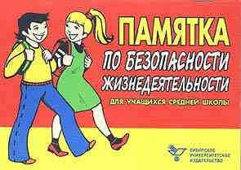  
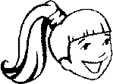  


Предвидеть опасность!  
По возможности избегать ее!  
При необходимости – действовать!

**ПОВЕДЕНИЕ НА УЛИЦЕ**

Избегайте прогулок в одиночестве в вечернее время и малолюдных местах.

Возвращаясь домой в вечернее время, снимите все украшения, прикройте обнаженные участки тела.

Старайтесь избегать неприятных ситуаций, не отвечайте и не поддавайтесь на провокации.

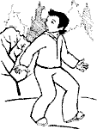

Если вас остановил вооруженный преступник и вы не уверены, что сможете защитить себя, сохраняйте спокойствие, не реагируйте агрессивно.

Для передвижения выбирайте оживленные и хорошо освещенные улицы.

Избегайте кратчайших путей (через парки, пустые автостоянки, спортивные площадки и пустыри).

Держите определенную дистанцию с людьми, проходя мимо подъездов и подворотен.

Будьте готовы изменить направление движения, если почувствуете опасность или заметите подозрительную личность.

Если вы подверглись нападению с целью похищения, создавайте как можно больше шума.

**ПОВЕДЕНИЕ В ОБЩЕСТВЕННОМ ТРАНСПОРТЕ**

**Наземный транспорт**

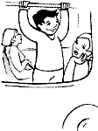

В пустом или незаполненном автобусе садитесь ближе к водителю.

Не засыпайте и не отвлекайтесь во время движения, держитесь за поручни.

Садитесь и выходите из транспорта только после полной его остановки.

Не оставляйте свои вещи без присмотра.

Если нет свободного сидячего места, стойте в центральном проходе.

Находясь в общественном транспорте, стойте лицом в сторону движения или вполоборота.

Не стойте около дверей, не высовывайтесь из окон движущегося транспорта.

Выходите из общественного транспорта первым или подождите, пока схлынет толпа.

После выхода из салона подождите, пока автобус отъедет, и потом переходите улицу.

Стоящий автобус или троллейбус обходите сзади, трамвай – спереди.

**БЕЗОПАСНОСТЬ ПЕШЕХОДА**

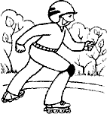

Переходите улицу только на зеленый сигнал светофора.

Пользуйтесь подземным переходом, пешеход ными мостиками, переходите улицу в местах, обозначенных дорожной разметкой «зебра» или знаком «Пешеходный переход».

Не скапливайтесь на автобусных остановках, вынуждая остальных пешеходов сходить с тротуара.

Катайтесь на роликах, скейтбордах в парках, скверах, имеющих ограждения.

Переходя улицу или дорогу, сойдите с велосипеда и ведите его за руль, скейтборд несите в руках.

Переходя улицу с двусторонним движением, посмотрите сначала налево, дойдя до середины, посмотрите направо. Если поблизости нет машин, продолжайте свой путь.

**ПОВЕДЕНИЕ В ПОЕЗДЕ**

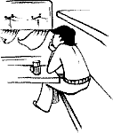

При посадке в поезд выбирайте центральные вагоны.  
Выбирайте сидячие места против движения поезда.  
Запомните имена, приметы своих попутчиков, их конечные станции.  
Не оставляйте двери купе приоткрытыми, так как это позволяет видеть из коридора то, что происходит внутри.  
При возникновении любой аварийной ситуации на транспорте или в метро четко выполняйте указания водителя, кондуктора или машиниста поезда.

**ПОВЕДЕНИЕ ПРИ ПОЖАРЕ В ЗДАНИИ**

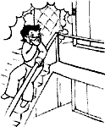

Вызовите службу спасения 01 (с сотового * 01 #).

Сообщите о пожаре соседям, отключите газ, электроэнергию, закройте окна и двери.

Немедленно покиньте помещение, не бегите наугад, не мешкайте на выходе.

Нельзя использовать лифт.

Двигайтесь к выходу или в сторону не задым ленной лестничной клетки.

В задымленном помещении двигайтесь к выходу пригнувшись или ползком.

Накройтесь мокрой тканью (одеялом, полотенцем). Дышите через мокрый носовой платок, ткань, одежду. Если выйти из помещения невозможно, заткните все зазоры под дверьми мокрыми тряпками; наполните водой ванну и другие большие емкости, снимите занавески, облейте пол и двери водой.

Если единственный путь к спасению – окно, сократите высоту прыжка, связав простыни или что-нибудь другое. Прыгайте на полотняные покрытия грузовика, крышу машины, цветник, навес или предварительно сброшенные матрасы, подушки, ковры. По прибытии пожарных полностью подчинитесь их командам